目录
一、 目的 1
二、 应用场景需求 1
三、 选择方案 2
四、 消息代理服务器使用 4
五、 客户端具体使用流程 7
六、 参考文档 12

- 目的
对于需要即使通知用户的业务，例如告警等，需要消息推送功能，保证通知的及时性。

- 应用场景需求
消息推送涉及到消息的发送和接收，即方案既要能在后端中使用，也要能在前端和移动端使用，所以需要能适配java 和 javaScript 语言。

- 选择方案
常规思路如下三种：
轮询(Pull)方式：客户端定时向服务器发送询问消息，一旦服务器有变化则立即同步消息。
推送（Push)方式：移动终端现在服务器端注册并告知关注的消息主体，服务器获得相关的消息之后，根据主体主动推送给移动终端。
常连接方式：移动终端与服务器端保持常连接，保证消息下发的及时性。

通过检索分析，选择使用push方式，并且使用MQTT协议来实现。此协议开销小，能高效地使用网络，也是物联网选择使用的一个协议。并且由于使用较多，说明资料相对来说比较丰富，便于开发使用。
消息中转代理服务使用Apache的开源工具 ActiveMQ Artemis, 它是一个多协议消息中转服务，支持STOMP, AMQP, MQTT, Openwire, SSL, and WebSockets。
服务端和客户端之间通过发布和订阅方式来实现消息推送，消息的中转即通过Artemis来实现。

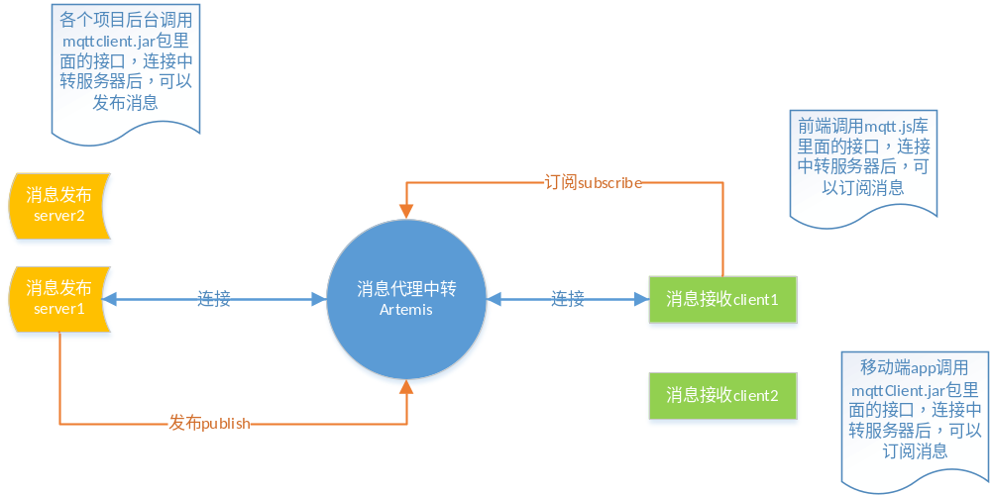

MQTT协议针对消息传送提供三种服务质量：
“至多一次”
消息根据底层因特网协议网络尽最大努力进行传递。 可能会丢失消息。
“至少一次”
保证消息抵达，但可能会出现重复。
“刚好一次”
确保只收到一次消息。
因此我们可以根据具体的业务需要来设置服务质量参数QoS，同时通过主题Topic来区分不同的业务来推送给不同的用户。

关于中转服务器的选择，分析了三种服务器，都是开源项目，分别为Apache的 Apollo 、Artemis 还有国内的EMQ， 其中Apollo 操作虽然简洁，但是已经很久没有更新维护了，而国内的EMQ 从使用来看不如Apache的便利，并且其使用Erlang语言开发，非常规开发语言，对于后期使用维护不太方便。综合来看，Artemis的功能比较完备，并且版本一直有在更新维护，使用的是Java语言开发，遇到问题可以从开源社区寻求获取解决方案。

中转消息服务器Artemis信息显示页面
连接会话：
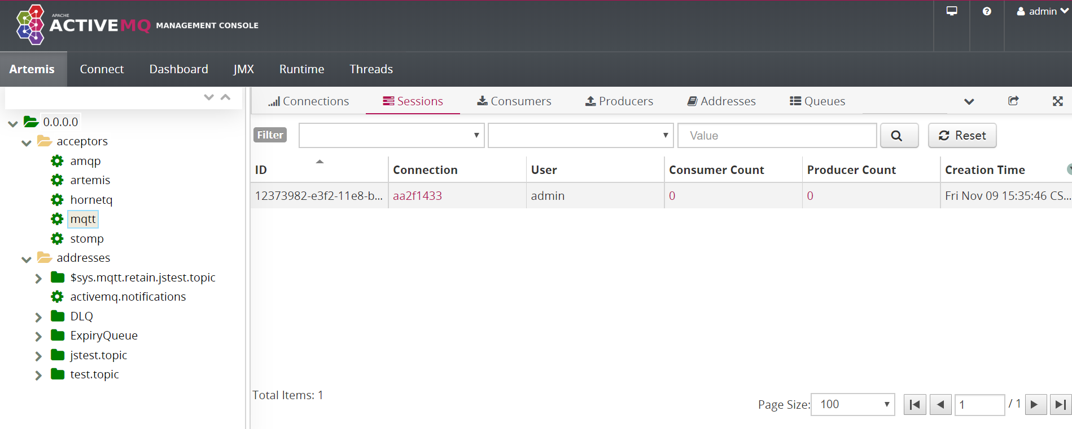

服务器使用情况：
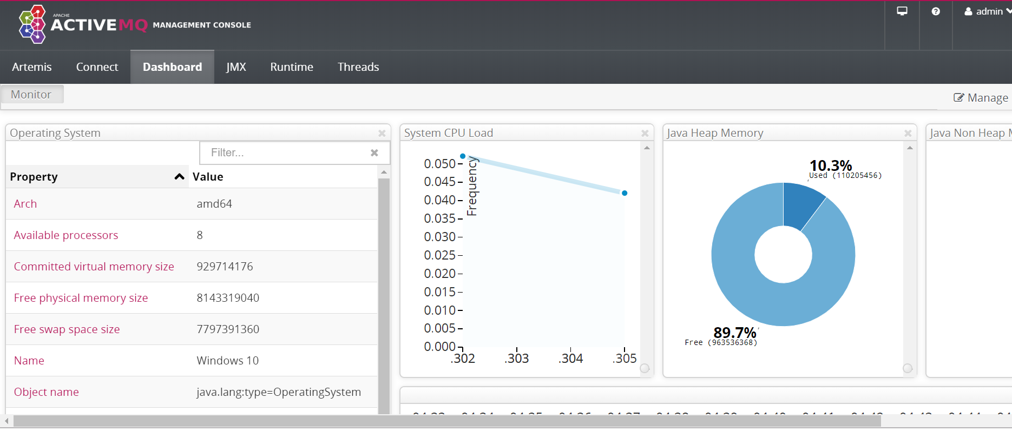

- 消息代理服务器使用
1、创建
http://activemq.apache.org/artemis/download.html
从如上地址下载工具后解压，在bin目录下使用artemis命令来创建broke实例
artemis create mybroker_DirXXX
注意mybroker_DirXXX 是一个独立于解压工具的目录，即创建的消息代理服务器的运行目录，里面会创建加载服务器运行需要的各种配置文件和工作目录。为了方便以后artemis工具升级，需要将两者独立开来。

生成目录如下：
bin: 运行服务器命令工具存放目录
etc: 配置文件目录
data: 用来存放持久化消息的文件放置目录
log: 运行日志存放目录
tmp: 服务器运行操作临时文件目录

在bin目录使用artemis run 命令启动服务器， 使用artemis stop命令停止服务器。

- 使用
在如上方法成功启动后，会在终端显示如下信息：
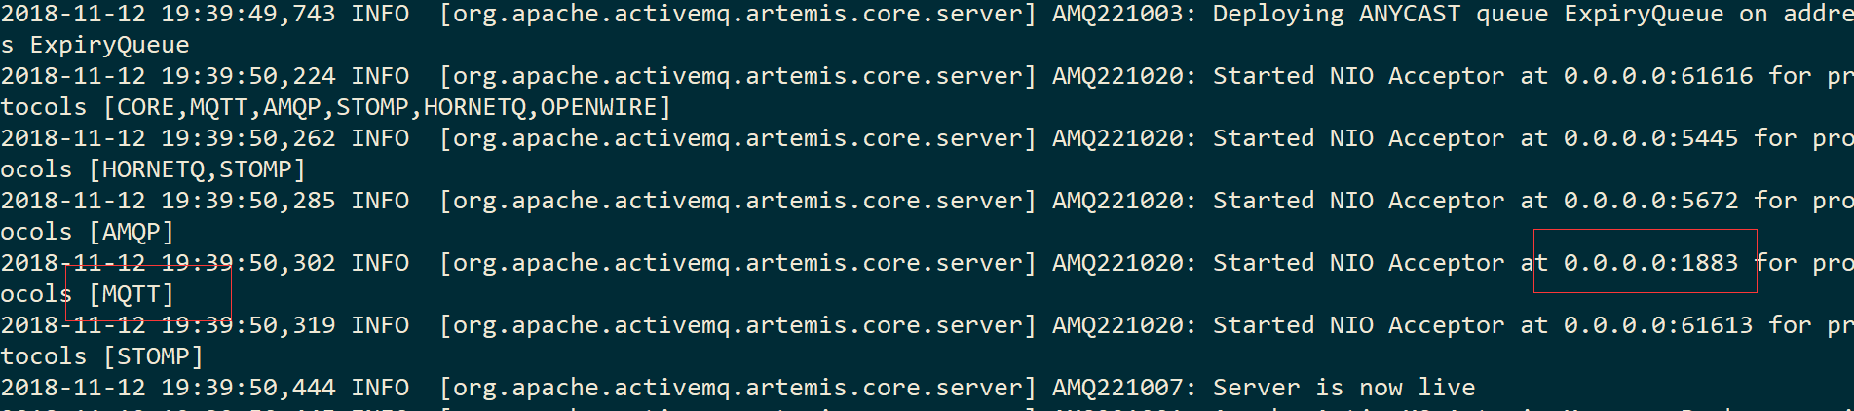
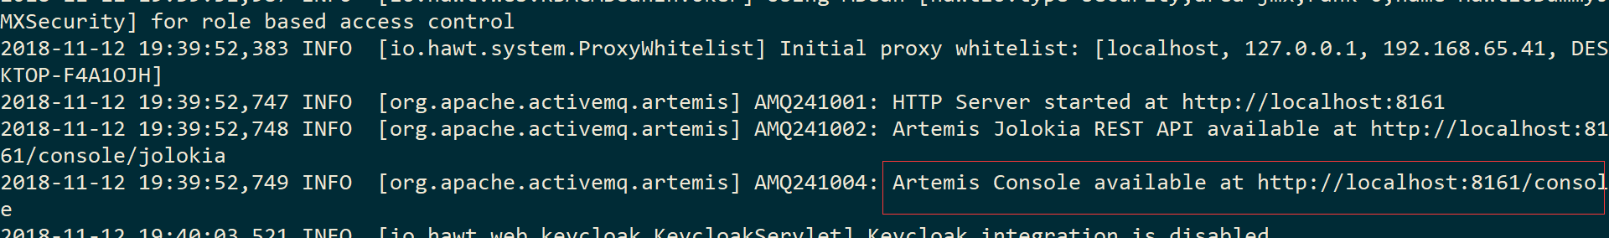
2.1可以在浏览器中访问如下地址，进入操作界面：
http://localhost:8161/console
登录的username 和 password 为创建broker时设置的。后面也可以使用artemis user add 命令添加用户，但是要配置角色amq，配置后文件artemis-users.properties中会相应增加。
在操作界面上可以看到当前的连接信息以及连接过的队列信息等等，还有服务器的CPU和内存使用，线程使用等数据。

2.2目前我们只需要使用默认配置即可，客户端是MQTT协议来发送和接收消息，此协议配置的默认端口为1883， 默认发送的消息在代理服务器中都会持久化处理，具体配置在broke.xml中：<persistence-enabled>true</persistence-enabled>
持久化使用的是日志文件来存储，默认配置大小为10M空间，对于大消息文件会有专门的large-messages目录来处理。例如在测试过程中每次发送1M大小的消息，会在对应目录生成如下文件：
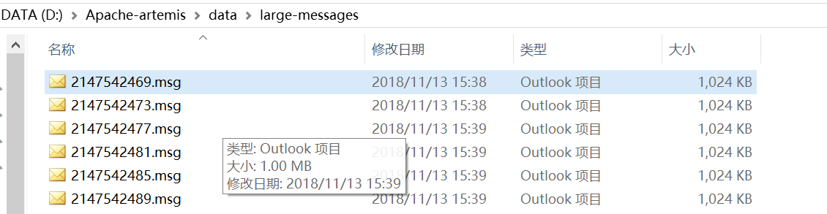

2.3对于历史消息，目前的测试结果来看，每次客户端重新连接，都会将以往的历史消息全部都推送过来，其官方文档中有说明消息过期机制，但是没有找到对应的参数配置，唯一找到相关配置为
<message-counter-history-day-limit>10</message-counter-history-day-limit>，
这个默认配置为10天，目前正在验证配置为1天后，等第二天查看消息是否还会推送过来。通过验证，发现这个配置和消息过期没有关系，第二天依然能收到之前推送的消息。

2.4关于操作界面上面我们最常看到的最左侧标签说明：
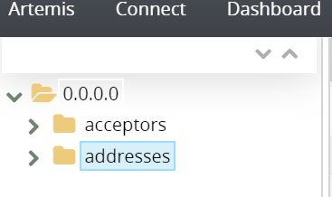
其中acceptors为支持的协议支持，其配置也在broker中，我们使用的MQTT协议在其中。另外这个addresses就是Artemis自己的地址模型，其官方文档中有说明需要理解三个概念：addresses 地址, queues 队列、routing types路由类型.

地址是一个消息终端，会有唯一标识名称，对应着0或者多个队列，以及对应的路由类型；
队列则是和地址关联的， 当消息到来后，会匹配到地址，然后根据路由发送到队列；
路由类型有两种：任播 Anycast 和 组播 Multicast， MQTT协议默认使用组播，其余方式如果没有配置，则默认使用任播方式。其实这两者的区别就是 点对点方式 和 发布订阅模式的区别：
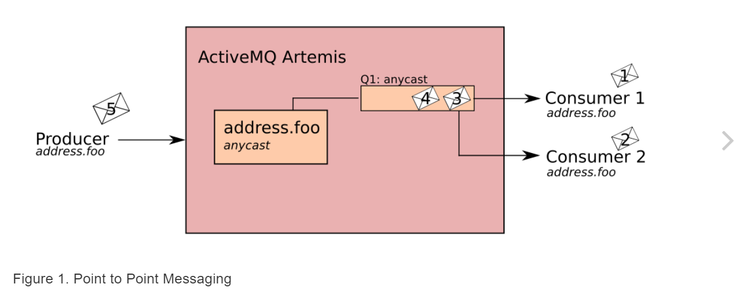

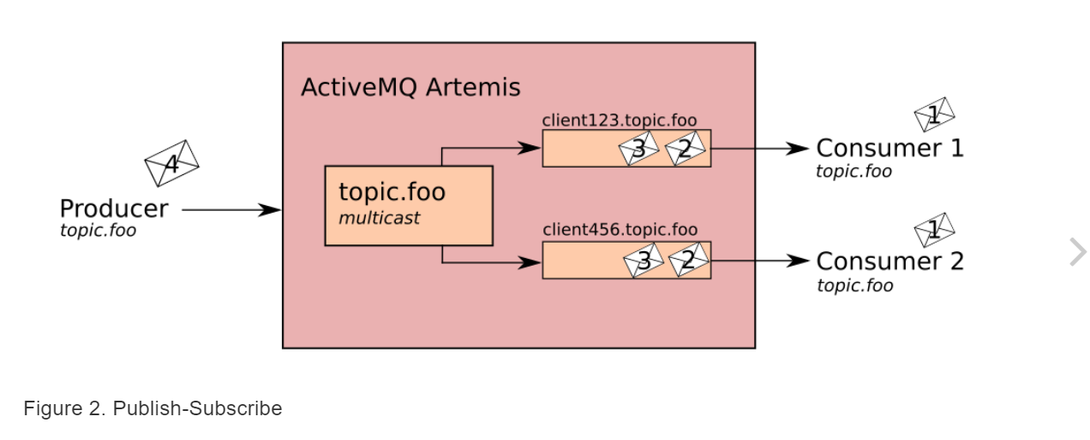

2.5 消息服务中转信息查看方法：

消息队列以主题来区分管理，每个主题下可能有多个订阅者，发布者名单看不到，这个比较奇怪：
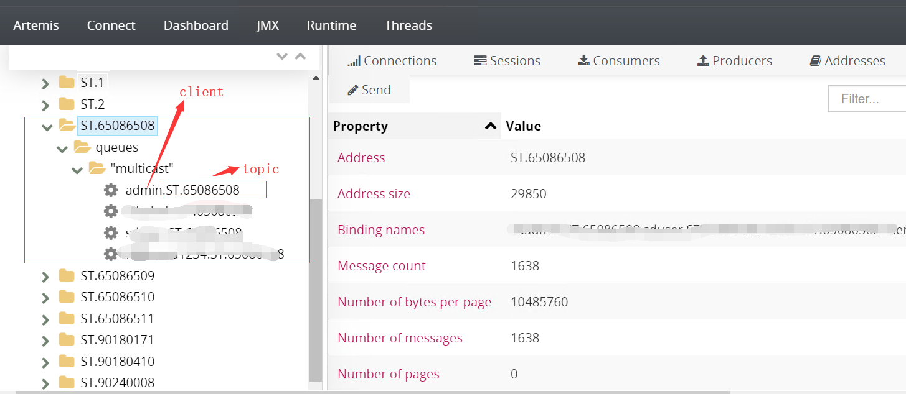

关于各个订阅者的消息推送情况可以根据如下图查看：

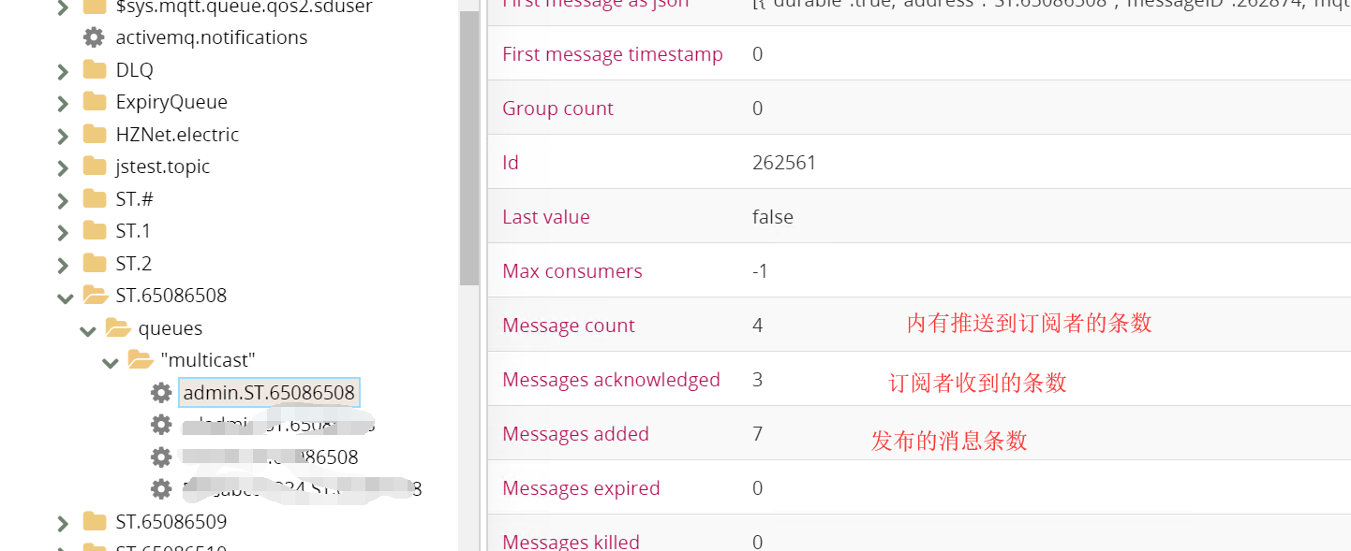

当App 被强制杀掉后，系统不会调用service 里面的OnDestroy 方法，所以没有执行断开是消息中转服务器的连接，但是实际上消息数据是无法Ack的，所以后续App重新连接上还是能收到断开后的消息。只是中转服务器上的显示状况有问题，它可能不知道已经没有连接了。

- 客户端具体使用流程

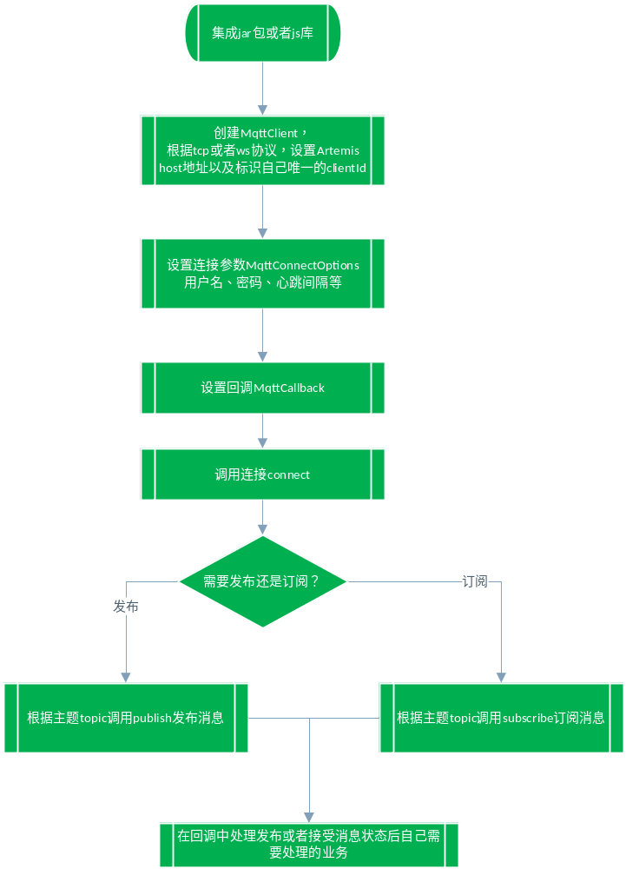

关于客户端具体使用流程如流程图中说明，下面说明下具体注意事项。
- 关于clientId
不管是作为发布消息的客户端还是订阅消息的客户端，在创建MqttClient时，都是通过设置的clientId来区分客户设备的，一旦和代理服务器建立连接后，这个ID会被记录到服务器中，来作为消息队列的名称。因此建议在订阅端，可以使用手机或者PC的设备码来作为clientID，而发布端可以使用各个项目或者项目+模块来作为clientID, 例如HZNet_Electric_Server, 是否放在数据库中后台可以考虑；

- 关于Topic
主题是消息分类的一个重要概念，各个项目或者模块的消息区分需要靠主题来定义。只有订阅和发布消息相同的主题客户端才能接收到对应的发布消息。主题的设置有以下特性：
层级分隔符 / : 定义主题中可以使用层级分隔符来表示各个标识的层级关系，例如HZNet平台下的电力项目，可以设置为HZNet/electirc，如果需要再细分模块，可以继续分层，例如电压模块可以设置为 HZNet/electirc/voltage， 电流模块可设置为HZNet/electirc/current。
单层通配符 +: 单层通配符只能匹配一层主题, 例如HZNet/+ 可以匹配HZNet/electirc，但是不能匹配HZNet/electirc/voltage
多层通配符 #：多层通配符可以匹配于多层主题，例如HZNet/# 既可以匹配HZNet/electirc，也可以匹配HZNet/electirc/voltage
所以我们可以通过主题这种通配符特性，来满足不同的订阅需求，主要通配符特性只用于订阅。即如果是超级用户，要监听HZNet项目的所有告警信息，可以订阅主题类似 HZNet/#来设置主题，而各个站点的用户只能订阅各个层级下的主题。
鉴于各个账号的权限可能不同，在设备上登录时，我们需要动态设置主题，然后进行消息订阅，所以建议将主题放置到后台数据库中，当账号登录后，根据账号的权限情况，从后台分配各自主题。

- 关于QoS
QoS即为服务质量，即前面所述MQTT协议定义了三种服务质量，在发布和订阅时都会设置此参数，但是实际代理服务发布的方式是取两者中质量较小的方式，例如发布的时候设置质量为1， 订阅的时候设置的质量为2， 则实际服务器会使用Qos为1的方式发布消息给订阅者。所以建议发布和订阅两端设置相同的服务质量。

4、关于代码sample
4.1前端
//创建client对象，注意clientId需要保持唯一性，目前使用根据账号推送，建议使用各个站点登录后的账号作为clientId
var host = "127.0.0.1"
var port = 1883
var clientId = "clientId_Js"
var client = new Paho.MQTT.Client(host, Number(port), clientId);
// 设置连接失败回调和消息到达回调
client.onConnectionLost = onConnectionLost;
client.onMessageArrived = onMessageArrived;
// 设置连接参数，包括用户名、密码等
var connectOptions = {
timeout:10,
userName:"admin",
password:"password",
keepAliveInterval:10,
cleanSession:false,
onSuccess:onConnect
}
//连接
client.connect(connectOptions);

// 连接成功后的回调
function onConnect() {
console.log("onConnect");
//设置订阅参数，包括服务质量等
var subscribeOptions = {
qos:2,
onSuccess:onSubsribeSuccess,
onFailure:onSubsribeFail,
timeout:10
}
//订阅主题建议放置到数据库，根据登录账号从后台读取
var topic = "HZNet/electric"
//根据主题进行订阅
client.subscribe(topic, subscribeOptions);
}

//订阅成功的回调
function onSubsribeSuccess(invocationContext){
console.log("onSubsribeSuccess invocationContext=" + invocationContext);
}
//订阅失败的回调
function onSubsribeFail(invocationContext){
console.log("onSubsribeFail invocationContext="+ invocationContext);
}

// 连接丢失的回调
function onConnectionLost(responseObject) {
if (responseObject.errorCode !== 0) {
console.log("onConnectionLost:"+responseObject.errorMessage);
}
}

// 收到推送消息的回调，从payloadString中取出内容
function onMessageArrived(message) {
console.log("onMessageArrived:"+message.payloadString);
//alert("你好，我是一个警告框！"+ "\n" + message.payloadString);
}

各个接口API说明如下地址：
http://www.eclipse.org/paho/files/jsdoc/index.html

4.2后端
//设置client参数，主题建议放到后台，根据登录账号获取。broker服务器地址也可能变更，可以考虑是否从后台取。clientId为各个项目推送名称，可以使用项目名+server后缀。
private String topic = "HZNet/electric";
private String content = "Message from MqttPublishSample";
private int qos = 2;
private String broker = "tcp://localhost:1883";
private String clientId = "JavaSample";
private MemoryPersistence persistence = new MemoryPersistence();
private String userName = "admin";
private String password = "password";

public void pubnishSample() {
try {
MqttClient sampleClient = new MqttClient(broker, clientId, persistence);
//设置连接参数
MqttConnectOptions connOpts = new MqttConnectOptions();
connOpts.setCleanSession(true);
connOpts.setUserName(userName);
connOpts.setPassword(password.toCharArray());
connOpts.setConnectionTimeout(10);
connOpts.setKeepAliveInterval(20);
System.out.println("Connecting to broker: "+broker);
//设置回调
sampleClient.setCallback(new MqttCallback() {
@Override
public void connectionLost(Throwable throwable) {
// TODO Auto-generated method stub
System.out.println("------>connectionLost");
}
@Override
public void deliveryComplete(IMqttDeliveryToken token) {
// TODO Auto-generated method stub
System.out.println("------>deliveryComplete isComplete=" + token.isComplete());
}
@Override
public void messageArrived(String topicName, MqttMessage message) throws Exception {
// TODO Auto-generated method stub
System.out.println("------>messageArrived message=" + message.toString());
}
});
//进行连接
sampleClient.connect(connOpts);
System.out.println("Connected");
//定义消息，根据主题发布消息
System.out.println("Publishing message: "+content);
MqttMessage message = new MqttMessage(content.getBytes());
message.setQos(qos);
sampleClient.publish(topic, message);
System.out.println("Message published");
}

} catch(MqttException me) {
System.out.println("reason "+me.getReasonCode());
System.out.println("msg "+me.getMessage());
System.out.println("loc "+me.getLocalizedMessage());
System.out.println("cause "+me.getCause());
System.out.println("excep "+me);
me.printStackTrace();
}

接口API参考说明：
http://www.eclipse.org/paho/files/javadoc/index.html

4.3 移动端
同后端类似，集成jar包，调用相同接口，只是走订阅逻辑即可。

- 参考文档

1、消息中转服务Artemis 说明：
http://activemq.apache.org/artemis/
其开源项目代码地址：
https://github.com/apache/activemq-artemis

- 后台Java（包括App）使用库和代码参考：
https://github.com/eclipse/paho.mqtt.java
https://github.com/eclipse/paho.mqtt.android

- 前台JavaScript使用库和代码参考：
https://github.com/eclipse/paho.mqtt.javascript
注意使用对应的库，来进行对应的调用，其JS库有两个版本：
@namespace Paho
@namespace Paho.MQTT

- MQTT 协议说明：
https://docs.oasis-open.org/mqtt/mqtt/v3.1.1/os/mqtt-v3.1.1-os.html
中文翻译版本：
https://mcxiaoke.gitbooks.io/mqtt-cn/content/mqtt/01-Introduction.html

- 各种代理服务
https://github.com/mqtt/mqtt.github.io/wiki/brokers

